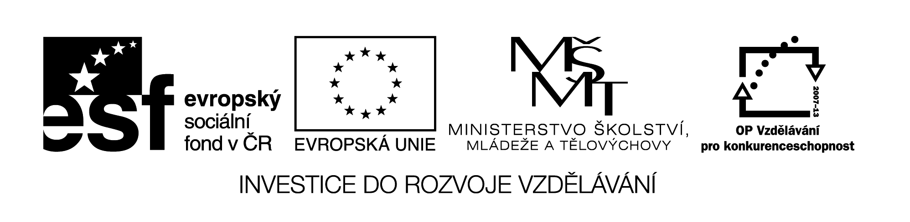
17 M8

Název: KONTROLNÍ PRÁCE B

Cíl: Procvičení (úpravy) mnohočlenů pomocí vzorců

Časový návrh: 10 min.

Met.pokyny: 1) Odd. B
2) hodnocení
3) úlohy na závěr

B
Vypočítej:

1 ( x + 3y ) + ( x – 3y ) =

2 4 – c² =

3 x² – 16u² =

4 ( 3r + 2s )² =

5 ( 9a – b )² =

6 9m² – 18mn + 9m² =

